厚生労働省委託事業

平成30年度

若年技能者人材育成支援等事業シンポジウム

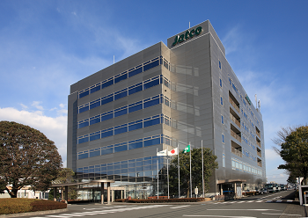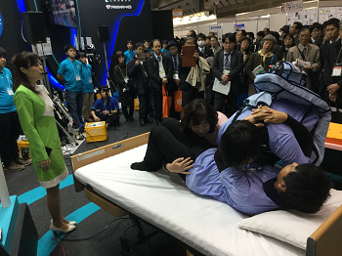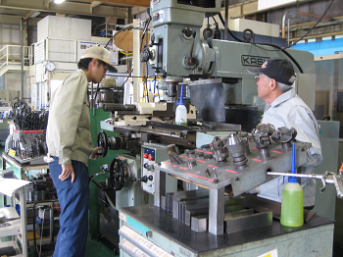～生産性向上のためのIT活用とものづくりマイスターの活用の好事例及び意見交換～

アサヒサンクリーン株式会社　　　　　　　　エイケン工業株式会社　　　　　　　　　　　ジヤトコ株式会社本社

|  |  |
| --- | --- |
| 日時 | 平成３０年１０月５日（金）　15:00～16:30 |
| 会場 | 男女共同参画センターあざれあ５０２会議室  静岡市駿河区馬渕１丁目１７－１　TEL 054-255-8440  （JR静岡駅から徒歩5分　公共交通機関をご利用ください。） |
|  |
|

定　員　　50名

※定員になり次第受付を終了します。

お問い合わせ先

静岡県職業能力開発協会内

静岡県技能振興コーナー

TEL　054-344-0202

《スケジュール》

15：00開演　1) アサヒサンクリーン株式会社　総務部教育課　係長　　　　　水野　裕士

　　　　　　　　　　 【安全で快適な介護現場を目指す弊社の職場環境改善事例】

　　 　 2) エイケン工業株式会社　製造第一部 次長 小泉　泰弘

　 エイケン工業株式会社　総務部 取締役部長 櫻井　英司

　 【ものづくりマイスターを活用した技能伝承と教育訓練体制の確立】

　 3) ジヤトコ株式会社 JEPS推進部JEPS推進課　課長 渡邉　浩昭

【IoTを活用した生産現場見える化の取り組み】

　　16：00　　　　　～意見交換～

参加無料　FAX O54-345-2397 下記申込書にご記入の上、FAX送付願います。　　　　　　　　　　　　　　　　※定員になり次第、受付を終了致します。

※ご記入いただきました個人情報は、ご出席者への連絡と、参加者名簿作成のみに使用します。

　　　　　　　　　　　　　　　　　　　　　　　　　　《申込書》

|  |  |
| --- | --- |
| お名前 |  |
| 勤務先 |  |
| 勤務先住所 | 〒 - |
| 電話番号 |  |
| メールアドレス |  |